Задание 25. Найди и укажи картинку «июль». Соедини название с картинкой.

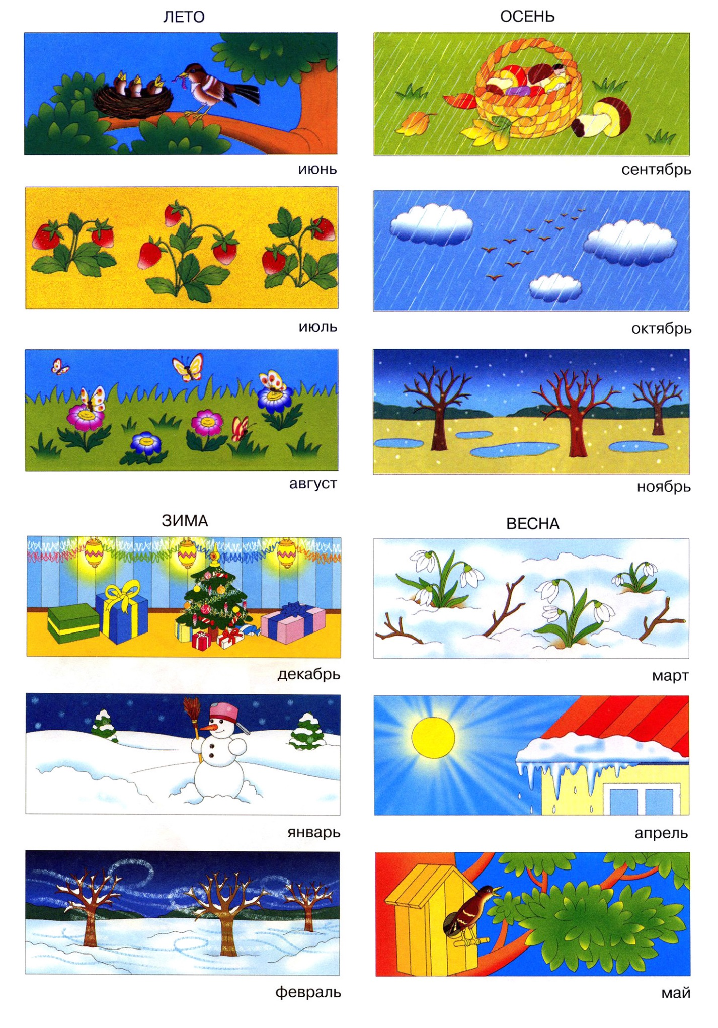 | июль

